Tillsynsbegäran – information om höga naturvärden och fridlysta arter i avverkningsanmälan A 38832-2022 i Flens kommun
Denna tillsynsbegäran behandlar höga naturvärden i avverkningsanmälan A 38832-2022 i Flens kommun som inkom 2022-09-10 och omfattar 1,8 ha.
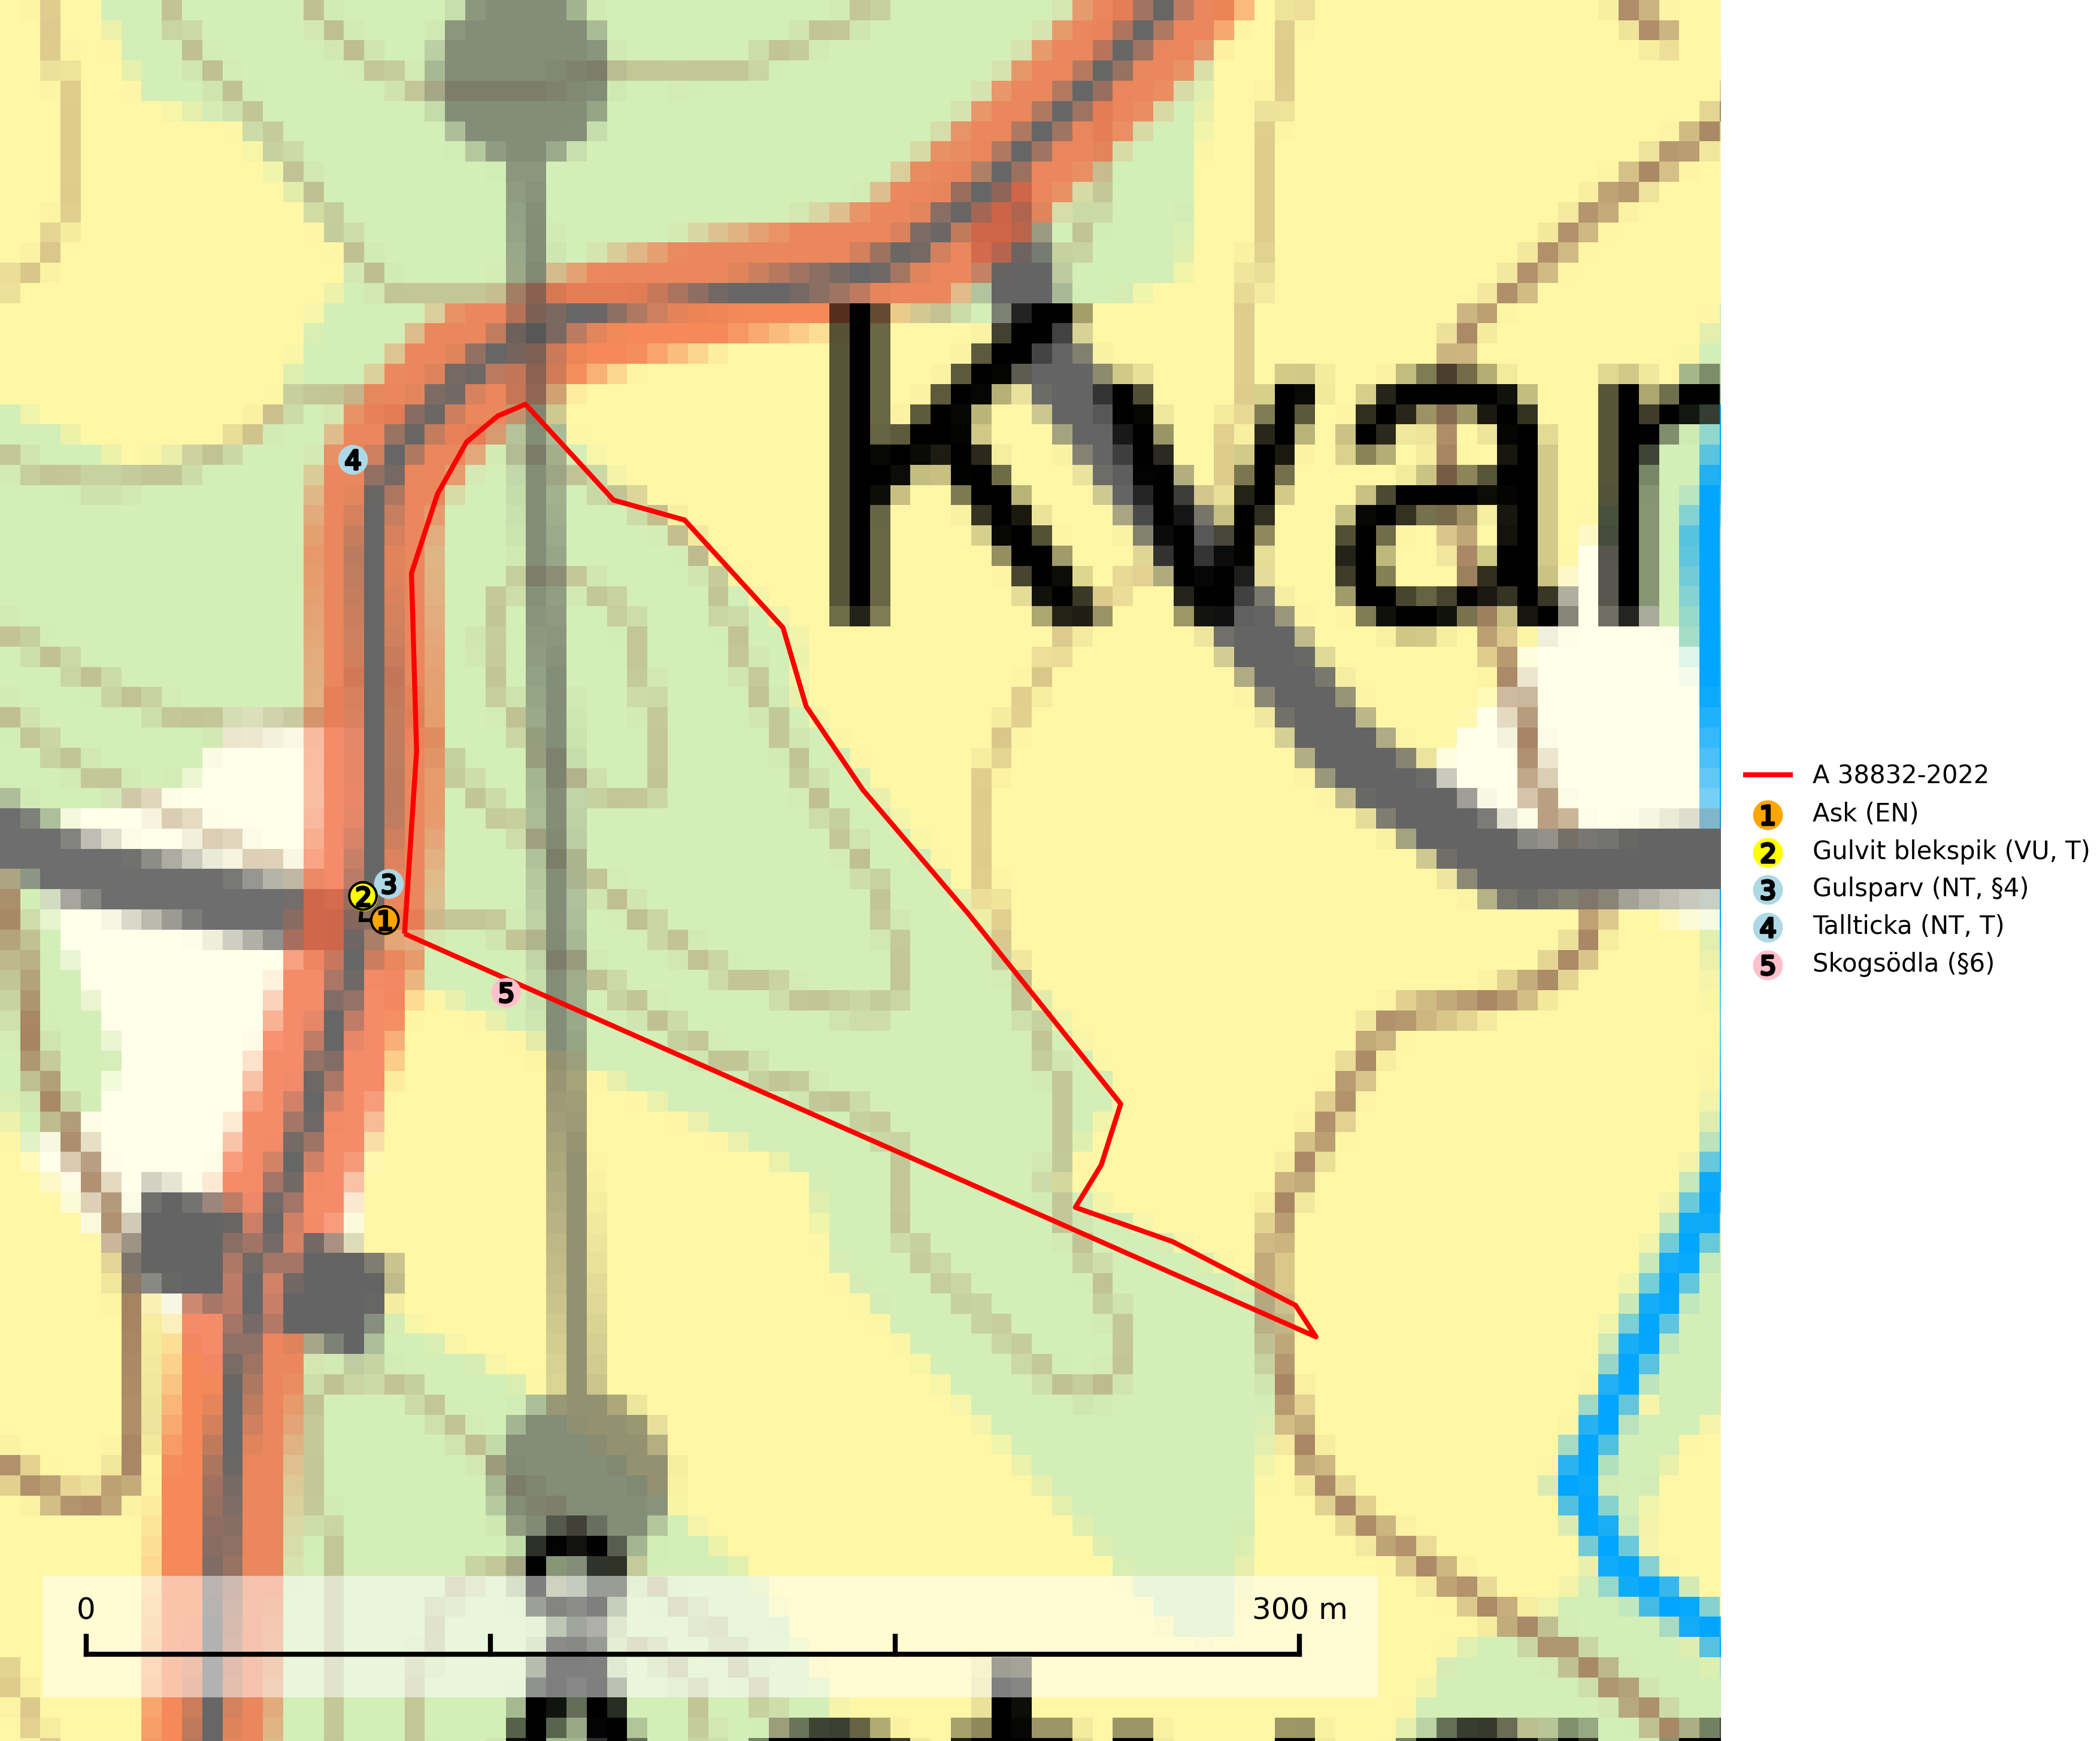
Figur 1. Fyndplatser för naturvårdsarter inom 23 meter från avverkningsanmälan. Markörer utan svart kant är placerade på fyndplatsen. Markörer med svart kant är placerade vid sidan av fyndplatsen och har ett svart streck som visar fyndplatsens exakta position. Kartans mittpunktskoordinat är N 6538357, E 589377 i SWEREF 99 TM.
Inom 23 meter från avverkningsanmälan finns fynd av 5 naturvårdsarter, varav 4 är rödlistade, 2 är fridlysta och 2 är typiska (T): ask (EN), gulvit blekspik (VU, T), gulsparv (NT, §4), tallticka (NT, T) och skogsödla (§6). Se Figur 1.

Tillsynsbegäran
Vi begär härmed att Skogsstyrelsen fattar beslut enligt miljöbalken som säkerställer att skogens höga naturvärden bevaras samt att EU-lagstiftning efterlevs och att artskyddsbrott förhindras.
Vi önskar även ta del av de ställningstaganden och beslut som myndigheten meddelar till följd av aktuell avverkningsanmälan och föreningens inlaga (se 34 § förvaltningslagen).

Naturvårdsarter och fridlysta arter
Nedan följer beskrivningar av de naturvårdsarter och fridlysta arter som har sina livsmiljöer och växtplatser i den avverkningsanmälda skogen. De påträffade naturvårdsarterna är ett tydligt kvitto på att det rör sig om en skog med höga naturvärden.
Ask (EN) växer naturligt på frisk till fuktig, näringsrik, mullrik mark, gärna med rörligt, ytnära grundvatten. Asken är mycket viktig för den biologiska mångfalden och den är värd för minst 213 arter i olika organismgrupper, av vilka åtminstone 42 är askspecialister, ytterligare 8 arter förekommer endast på ask och alm. Bland dessa kan nämnas asknätfjäril (EN, §4a), askvårtlav (EN) och askpraktbagge (NT). Det finns en ökad risk att dessa arter försvinner när populationen av ask minskar. Asken är kraftigt drabbad av askskottsjukan, men angripna askar bör inte avverkas eftersom det är så många andra arter knutna till ask, såväl till döda som till levande träd. Eftersom sjukdomen är vindspridd så finns den redan nästan överallt där det finns askar, och till skillnad från almsjukan så förhindrar eller försvårar man inte spridningen genom att ta bort träd. Asken är globalt rödlistad som nära hotad (NT) vilket medför ett internationellt ansvar för arten (SLU Artdatabanken, 2026; IUCN, 2017).
Gulvit blekspik (VU) växer främst på öppet stående, grova ädellövträd av framförallt ask och alm samt ibland även på lönn. Arten förekommer ofta i hagmarker, lövängar, parker och i alléer. Aktuella förekomster bör skyddas, speciellt förekomster som inte växer på alm och ask. Eftersom alm- och askskottsjukan är det allvarligaste hotet är åtgärder för att motverka dessa sjukdomar mycket viktigt. Alla blekspikar av släktet Sclerophora ​​​​är utmärkta signalarter för gamla träd och skogsområden med höga naturvärden. Gulvit blekspik är typisk art för 9020 Nordlig ädellövskog, 9070 Trädklädd betesmark, 9180 Ädellövskog i branter och 6530 Lövängar (SLU Artdatabanken, 2024; Nitare & Skogsstyrelsen, 2019).
Tallticka (NT) uppträder först på tallar som är 100–150 år gamla men är vanligast på träd som är runt 150–200 år eller äldre. I skogslandskapet är den främst knuten till tallnaturskogar och restbiotoper med biologiskt gamla träd och signalerar vanligtvis skyddsvärda tallbestånd med höga naturvärden. Tallticka är typisk art för 9010 Taiga och 9060 Åsbarrskog (SLU Artdatabanken, 2023; Nitare & Skogsstyrelsen, 2019).

EU:s fågeldirektiv
Europeiska unionens medlemsländer är skyldiga att agera i enlighet med EU:s fågeldirektiv där det uttryckligen står att direktivet gäller för fåglar samt för deras ägg, bon och livsmiljöer (artikel 1). Vidare att de åtgärder som vidtas inte får leda till en försämring av den nuvarande situationen beträffande bevarandet av de fågelarter som avses i artikel 1 (artikel 13). Fågeldirektivet är styrande för tillsynsansvariga myndigheters ärendehantering, ställningstaganden och beslutsfattande.

